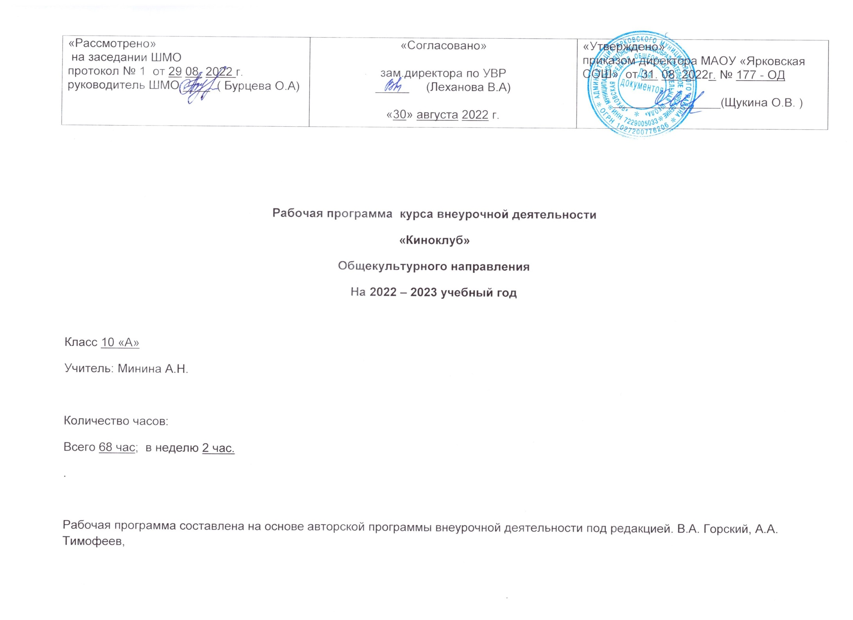

Пояснительная записка

Программа внеурочной деятельности разработана в соответствии с ФГОС ООО (приказ Минобрнауки РФ от 17.12.2010 № 1897 (зарегистрировано в Минюсте РФ от 01.02.2011 № 19644), изменений и дополнений, внесенных в ФГОС ООО (утверждены Приказом Минобрнауки РФ от 29 декабря 2014 г. N 1644 (зарегистрировано в Минюсте РФ 6 февраля 2015 г.), санитарно-эпидемиологическими требованиями к условиям и организации обучения в ОУ (утверждены постановлением главного государственного санитарного врача РФ от 29.12. 2010г. №189), учебным планом МАОУ «Ярковская СОШ», локальными актами школы, Календарным учебным графиком на текущий год.
Назначение программы
Настоящая программа создает условия для социального, культурного самоопределения, творческой самореализации личности ребёнка, её интеграции в системе мировой и отечественной культур.
Программа педагогически целесообразна, так как способствует более разностороннему раскрытию индивидуальных способностей ребенка, которые не всегда удаётся рассмотреть на уроке, развитию у детей интереса к различным видам деятельности, желанию активно участвовать в продуктивной, одобряемой обществом деятельности, умению самостоятельно организовать своё свободное время.
Воспитание детей происходит в любой момент их деятельности. Однако наиболее продуктивно это воспитание осуществлять в свободное от обучения время.
Актуальность и направленность.
Сегодня государством заявлен запрос не просто на человека, а на личность, которая должна обладать целым набором качеств:
- Самостоятельностью в принятии решений
- Умением отвечать за свои решения
- Способностью нести ответственность за себя, своих близких
- Готовностью действия в нестандартных ситуациях
- Обладанием приемами учения и готовность к постоянной переподготовке
- Обладанием набором компетенций, как ключевых, так и по различным отраслям знаний
- Толерантностью, т.к. жизнь в социуме – поиск разумных компромиссов.
Чтобы воспитать такую личность необходимо, чтобы процесс обучения был процессом обучения деятельности, т.е. учение должно быть мотивированным (ребенок самостоятельно ставит перед собой цель и находит пути ее достижения). Школьнику необходимо предоставить максимальные возможности для формирования у него установки на творческую деятельность.
Данная программа позволяет осуществлять образование и воспитание детей, используя педагогический потенциал кино, дает возможность воспитывать зрительский вкус и учит делать выбор в пользу качественного кино. Выбор фильмов в последующем может способствовать повышению читательского интереса.
Программа «Киноклуб «Взгляд». Учимся смотреть кино» реализует межпредметные связи с риторикой, литературой, музыкой, информатикой, культурой общения.
Направленность программы: общекультурная.
Возрастная группа обучающихся, на которых ориентированы занятия
Программа курса ориентирована на учащихся 14-16 лет и составлена с учётом психолого-педагогических особенностей развития детей данного возраста.
Объём часов, отпущенных на занятия
Курс рассчитан на 68 часов. Продолжительность одного занятия - 30 минут.
Цели и задачи реализации программы
Цель курса: создание условий для нравственного совершенствования личности обучающихся, формирования социального опыта подростков через участие в занятиях киноакадемии и включение в проектную деятельность.
Задачи:
- Создавать условия для высказывания обучающимися их мыслей, проявления эмоций и чувств, поиска модели своего поведения, демонстрации своего мнения окружающим.
- Способствовать формированию у младших подростков культуры общения: учить общаться с детьми и взрослыми, слушать друг друга, находить компромисс в общении, достойно оппонировать другой точке зрения и корректировать собственную позицию, принимая убедительные контраргументы.
- Организовывать обсуждение нравственных аспектов поведения людей – героев фильмов. Учить устанавливать связи и параллели с собственным нравственным опытом, с мнениями и чувствами ровесников и представителей старшего поколения – родителей, учителей.
- Помогать осознанию своей связи с семьей, педагогами, старшим поколением, традициями нашей страны и вечными нравственными ценностями.
- Учить детей сотрудничеству, мотивированной оценке деятельности друг друга.
- Включать детей в проектную деятельность.

Отбор фильмов для работы с детьми осуществляется на основе следующих принципов:
• Природосообразности
• Культуросообразности
• Коллективности
• Патриотической направленности
• Диалогичности

Содержание курса внеурочной деятельности с указанием форм организации и видов деятельности
Основной формой реализации курса являются занятия, ориентированные на формирование у учащихся собственного мнения по актуальным нравственным проблемам, проявление и корректировку личной позиции, создание условий для воспитания мотивации детей к самореализации и нравственному самосовершенствованию.
Работа киноклуба строится из следующих этапов:
1. Установочная вводная беседа руководителя и обсуждение ожиданий учеников от просмотра данного фильма
Это обращенное к детям развернутое личное высказывание педагога о предлагаемом для просмотра фильме, проникнутое неподдельными личными эмоциями и переживаниями. Установочная вводная беседа, как и вся деятельность руководителя киноклуба, предполагает реализацию нравственных ценностей самого педагога, диалог, при котором содержанием взаимодействия «педагог - обучающийся» является обменом ценностями. Такая диалогичность не предполагает равенства между педагогом и школьником: равенство невозможно в связи с возрастными различиями, неодинаковостью жизненного опыта, асимметричностью социальных ролей. Но диалогичность в этом случае требует не столько равенства, сколько искренности и взаимного понимания, признания и принятия. Монолог классного руководителя при установочной беседе нацелен на получение обратной связи (в виде вопросов, ответов, реплик) и обязательно включает в себя постановку проблемы, задач, «целевую установку» на просмотр фильма. Для усиления мотивации, мобилизации внимания перед началом просмотра всем учащимся раздаются карточки с заданиями, вопросами по содержанию фильма, на которые детям предстоит ответить. Свои наблюдения, мысли, ассоциации дети могут фиксировать в соответствующих разделах «Зрительского дневника». Ученики так же высказывают свои ожидания и предположения.
2. Совместный просмотр фильма
Просмотр может проходить в актовом зале школы, в классе или других кабинетах, предусмотренных для просмотра. По окончании просмотра дети получают «домашнее задание»: обсудить фильм с родителями, ответить на предложенные вопросы. Возможны ответы с двух точек зрения: «как ответили мои родители» и «как считаю я сам». Свои размышления о проблеме, затронутой в фильме, можно изложить в форме эссе, подобрать пословицы, поговорки, мудрые мысли, связанные с социальной (нравственной) ситуацией, представленной в фильм.
3. Обсуждение просмотренного фильма
Проводится руководителем в классном кабинете. Заблаговременно до сведения обучающихся доводятся общие нормы и правила публичных выступлений и работы в группе. Поначалу контроль соблюдения этих правил - задача руководителя, постепенно это можно будет возлагать и на самих обучающихся.
При проведении «Часа обсуждения» в начале занятия в классе работает «открытый микрофон» и используется незаконченный тезис «Мы посмотрели фильм о…» (верности, гордости, любви к матери, эгоизме, силе чувств, героизме, преданности Родине, коварстве, ответственности и т.п.). Этот тезис, опираясь на выполненное «домашнее задание», может по-своему продолжить и развернуть каждый из присутствующих. Выслушивая выступления, педагог по их ходу составляет на доске «веер мнений» класса. В «веере мнений» класса руководителем выделяются и объединяются близкие позиции, на основе чего высказавшие их дети распределяются по группам для дальнейшей работы. Затем руководитель выявляет противоречия в мнениях обучающихся, их понимании и оценке социально-нравственной ситуации, тем самым осуществляя педагогическую проблематизацию. Далее педагог организует позиционную коммуникацию. Главная цель позиционного общения школьников – «прорыв» их в иной контекст понимания смысла: не только Я - Фильм, как на первом этапе работы, но Я - Другие - Фильм. В процессе такой коммуникации друг с другом и педагогом дети обнаруживают, что собственное понимание не только не единственное, но и недостаточное, что оно может быть обогащено другими пониманиями и, в свою очередь, обогащать других.
Результат освоения курса внеурочной деятельности
Планируемый результат - повышение уровня сформированности нравственных качеств и развитие социального опыта подростков.
В начале и на заключительном этапе реализации программы руководителем осуществляются «входная» и итоговая диагностики, отражающие динамику произошедших конкретных изменений. При этом используется методика «Оценка уровня сформированности нравственных качеств и развития социального опыта младших подростков», разработанная на основе опросника П.В. Степанова. Эта методика позволяет создать «Диагностические карты» учеников и определить «Коэффициент уровня сформированности нравственных качеств и развития социального опыта обучающегося».
На протяжении всех занятий организуются диагностические беседы, самооценка и взаимооценка учащихся, ведутся и систематизируются педагогические наблюдения.
Описание учебно-методического и материально-технического обеспечения образовательного процесса

1. Григорьев Д.В., Степанов П.В. Внеурочная деятельность школьников. Методический конструктор: пособие для учителя. — М.: Просвещение, 2010.
2. Д.В. Григорьев, П.В. Степанов Воспитательные результаты и эффекты внеурочной деятельности школьников. – М.: Просвещение, 2010.
3. В.А. Горский, А.А. Тимофеев, Д.В. Смирнов и др. Примерные программы внеурочной деятельности. Начальное и основное образование - М. : Просвещение, 2011.
4. Д.В. Григорьев, П.В. Степанов. Программы внеурочной деятельности. Познавательная деятельность. Проблемно-ценностное общение - М. : Просвещение, 2011.
Календарно-тематический план занятий

№ п./п. | Наименование | Кол-во часов | Дата
 |  |  | план | факт
1 | Просмотр и обсуждение х/ф « А если это Любовь?» | 4
2 | Просмотр и обсуждение х/ф «А зори здесь тихие» | 4
3 | Просмотр и обсуждение х/ф «Дорогая Елена Сергеевна» | 4
4 | Просмотр и обсуждение х/ф «В бой идут одни старики» | 4
5 | Просмотр и обсуждение х/ф «Октябрьское небо» | 4
6 | Просмотр и обсуждение х/ф «Желание жить» | 4
7 | Просмотр и обсуждение х/ф «Настройщик» | 2
8 | Просмотр и обсуждение х/ф «Подарок» | 2
9 | Просмотр и обсуждение х/ф «Человек – улыбка» | 2
10 | Просмотр и обсуждение х/ф «Конверт» | 2
11 | Просмотр и обсуждение х/ф «Медведь» | 2
12 | Просмотр и обсуждение х/ф «Сейчас или никогда» | 2
13 | Просмотр и обсуждение х/ф «Трудно быть богом» | 2
14 | Просмотр и обсуждение х/ф «Хранитель времени» | 4
15 | Просмотр и обсуждение х/ф «Хранитель времени» | 2
16 | Просмотр и обсуждение х/ф «Пацаны» | 4
17 | Просмотр и обсуждение х/ф «Назад в будущее» | 4
18 | Просмотр и обсуждение х/ф «Приключение Шерлока Холмса и доктора Ватсона» | 4
19 | Просмотр и обсуждение «Легенда №17» | 4
20 | Просмотр и обсуждение х/ф «Мирный воин» | 4
21 | Просмотр и обсуждение к/м х/ф «Трудный возраст» | 4

